～2010愛知私教連「授業改革フェスティバル」プレ企画のご紹介～

愛知県内教員と高校生による合同企画

「沖縄戦の実相」を考える
高校生･学習討論会

- ２０１１年２月５日（土）午前中１０～１２時、
- 同朋高校にて（名古屋市中村区 ＴＥＬ０５２－４１１―１１５９宮城）
＊名古屋駅から地下鉄東山線「中村公園」駅まで13分。市バス稲西車庫行に乗り換えて５分「鴨付」下車すぐ。

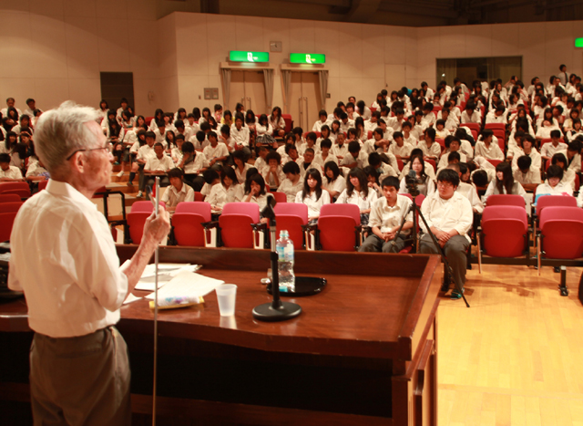
◆おもなタイムスケジュール◆

- 高校生制作の沖縄戦“映像作品”の鑑賞（ 8分）
- 「不戦兵士の会」の近藤一氏のミニ講演（30分）
③ 沖縄戦について「高校生討論会」（60分）

近藤一（はじめ）さん：十五年戦争で「中国戦線･沖縄戦」を最前線兵士として従軍。加害･被害の「戦場の実相」を語る。90歳桑名市在住。
△高校生に講演中の近藤氏2009年夏

主催：同朋高校自由選択講座および、沖縄修学旅行実行委員会（大野･丸山栄） 参加者一般市民可
愛知私教連・社会科教科懇談会（宮城･松田） 参加費無料

２月20日(日)、愛知私立中高校の教員が集まり、日ごろの授業研究・実践を交流しあおうと、「授業改革フェスティバル」（教科別交流会、教科別公開授業、教科別分野別７分間レポート等）を予定しています。それに先立ち、社会科では、プレ企画として、２０１０年度のサマーセミナーの人気講座をもとに、高校生による沖縄戦の学習討論会を催します。①の高校生制作の映像作品は、②近藤さんの戦場体験をもとにしたドキュメンタリー作品です。近藤さんが語った、中国戦線、沖縄戦の２つの戦場での加害証言…、次々に仲間を失った壮絶な戦場の様子を高校生の感性で映像作品化しています。2010年度ＮＨＫ高校放送コンテスト全国大会参加作品。
③の討論会では、宮城喜久子さんが戦時中さいごの地、沖縄本島最南端の荒崎海岸で実際に見た実話（海上一面にいる米軍艦船からの勧告を受け入れ、両手を上げ降伏しようとする日本兵の話）をもとに、「もし、自分が「ひめゆり」「住民」「日本兵」だったなら、降伏しようとする日本兵をどう思うかから、高校生どうしの討論を予定しています！討論のｺｰﾃﾞｨﾈｰﾀｰは、元「琉球大学」学生平和ガイドの会の松田浩史さん（現同朋高校教員・歴教協会員）。沖縄修学旅行帰りの同朋高校の２年生、昨年見てきた３年生、そして近藤さんの映像作品を作った高校生たちも参加します。県内外の高校生もぜひ参加してください。昔の戦争を考えることで、今の戦争が見えてくるかもしれません。教員・一般者の見学参加ＯＫ。詳しくは、宮城（歴教協会員）まで。

